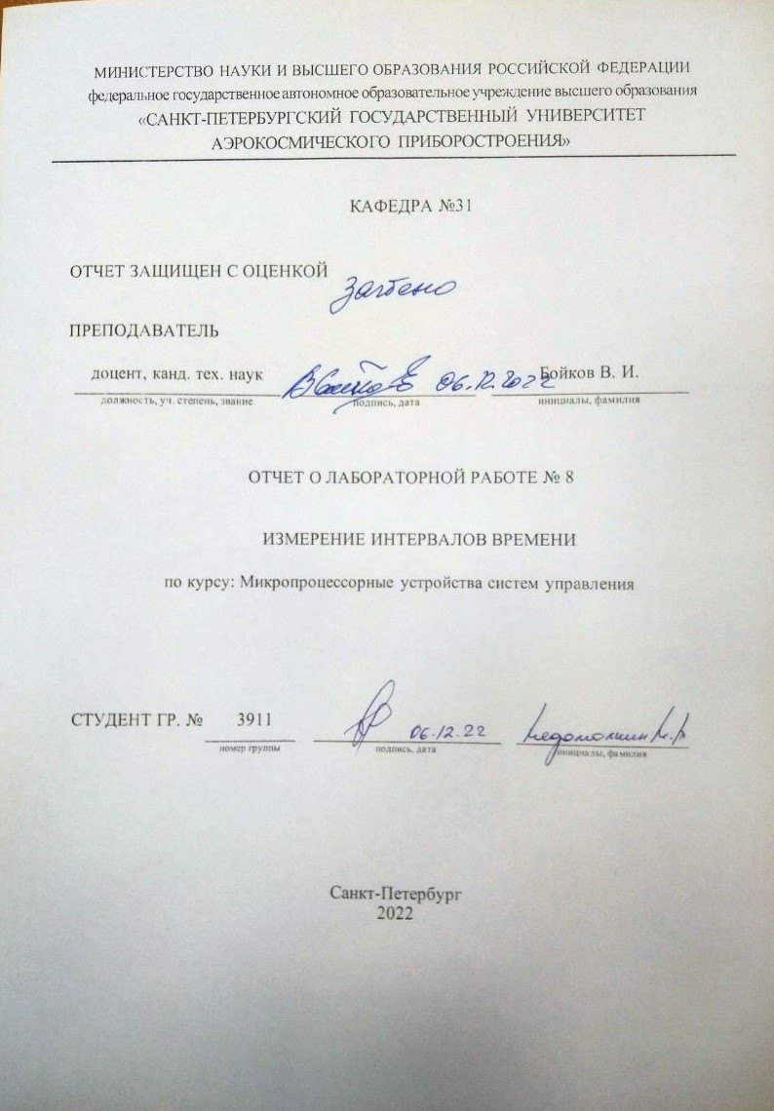

1. Цель работы

Освоить основные приемы использования таймера для измерения величины периода или частоты внешнего сигнала.

1. Исходные данные

Вариант №17

Реализовать измерение длительности импульса на выходе ГПИ. Диапазон измерения 0,1-20 мс. Разрешение 0,1 мс. Частота следования импульсов 50 Гц. Результат отобразить на цифровом индикаторе. Выход генератора подключить к линии порта Int0 и использовать этот сигнал для управления блокировкой таймера/счетчика.

1. Ход работы

На рисунке 1 представлен листинг кода программы:

|  |
| --- |
| txl equ 30h  txh equ 31h  org 0h  **jmp** main  org 03h  **jmp** timeOut  org 30h  main:  **mov** sp, #100  **mov** dptr, #tab  ;activation  **mov** p0, #0  **mov** p1, #0  **mov** p2, #0  **mov** p3, #00100000b  ;initialize value  **mov** tl0, #low(0)  **mov** th0, #high(0)  ;activation int  **mov** tmod, #00001001b  **mov** tcon, #00010001b  **mov** ie, #81  loopMain:  **setb** tr0  **jnb** ie0, $  **clr** tr0  call timeOut  call indic  **jmp** loopMain  timeOut:  **mov** txl, tl0  **mov** txh, th0  **mov** tl0, #low(0)  **mov** th0, #high(0)  **clr** ie0  **reti**  indic:  ;подготовка чисел для вывода  **mov** a, txh ;первый байт  **anl** a, #240 ;  **swap** a ;  **mov** r0, a ;  **mov** a, txh ;  **anl** a, #15 ;  **mov** r1, a ;    **mov** a, txl ;второй байт  **anl** a, #240 ;  **swap** a ;  **mov** r2, a ;  ;индикация  **mov** a, r2 ;вывод первого разряда  **movc** a, @a+dptr ;  **mov** p0, a ;  **mov** a, r1 ;вывод второго разряда  **movc** a, @a+dptr ;  **add** a, #80h ;  **mov** p1, a ;  **mov** a, r0 ;вывод третьего разряда  **movc** a, @a+dptr ;  **mov** p2, a ;  **ret**  ; Таблица кодов индикатора  tab: db 3fh, 06h, 5bh, 4fh, 66h, 6dh, 7dh, 07h, 7fh, 6fh, 77h, 7ch, 39h, 5eh, 79h, 71h, 80h  ; 0 1 2 3 4 5 6 7 8 9 A B C D E F d  **sjmp** $  end |

Рисунок 1 – Листинг кода программы

1. Результаты работы программы

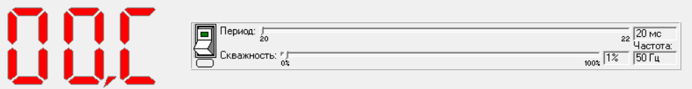

Рисунок 2 – Окружение микроконтроллера

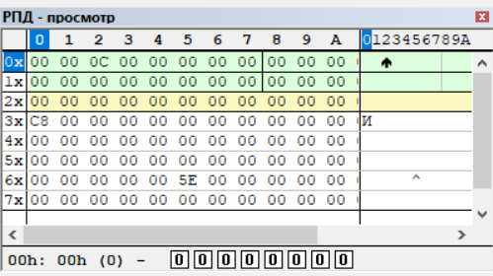

Рисунок 3 – РПД после запуска моделирования

На рисунке 3:

* в ячейках 30h (txl) и 31h (txh) располагаются данные о сосчитанной длительности импульса;
* в ячейках 00h (r0), 01h (r1) и 02h (r2) находятся первые три тетрады полученного двухбайтного числа, в данном случае только одна ячейка заполнена, остальные равны нулю.

Работа программы «построена» вокруг главного цикла loopMain. В начале выполнения программы, после захода в цикл, включается таймер/счетчик T/C0, происходит ожидание прерывания от внешнего сигнала по спадающему фронту, далее, после возникновения флага прерывания, останавливается T/C0, после чего происходит обработка прерывания, в ходе которой сохраняются значения таймера в ячейках ОЗУ и выводятся на индикатор, после этого цикл повторяется.

В соответствии с заданием выполнили измерение длительности импульсов, в зависимости от величины скважности, значение длительности выводится на индикатор в 16-ой системе счисления в ***мс***.

1. Вывод

В ходе выполнения данной лабораторной работы, были получены основные приемы использования таймера для измерения длительности внешнего поступающего сигнала.